**Процессный подход и его роль в построении эффективной компании**

Григорьев Лев Юрьевич, Генеральный директор «Бизнес Инжиниринг Групп» (БИГ)

Кислова Валентина Викторовна, Руководитель направления организационного консалтинга «Бизнес Инжиниринг Групп»

**Как дело обстоит сейчас**

Во всем мире применение процессного подхода к управлению компанией считается одним из важнейших факторов успеха. Именно поэтому, данный подход и лег в основу стандартов менеджмента качества. Однако практика внедрения этих стандартов в России, пока не подтверждает этот тезис. Внедрений мало, да и не видно, какие особые преимущества получили компании, внедрившие этот стандарт, а, следовательно, и процессный подход. Компании во многом шли по пути смены терминологии - есть отдел закупок — будет процесс «Закупки», есть отдел сбыта — будет процесс «Продаж» и т.п., а начальники этих отделов и будут владельцами процессов. Об этом еще было написано в «Семи нотах менеджмента»[1]: «…раньше на складе хранили картошку, а теперь реализуют процесс хранения…». Со времени публикации этих строк изменилось немного.

Одна из причин такого положения дел — в стандарте ISO 9001:2000 «Требования к системам менеджмента качества» нет четких указаний по внедрению «процессного подхода». Вот что там об этом сказано: «…систематическая идентификация и управление различными процессами организации, в особенности взаимосвязями между процессами, могут рассматриваться как подход, основанный на процессах, или «процессный подход». Какие точно процессы идентифицировать, как ими управлять, как и какие взаимосвязи устанавливать — эти вопросы стандарт дает на откуп предприятию. Такая гибкость стандарта обеспечивает универсальность и одновременно уникальность процессного решения для каждого предприятия. Но этой свободой надо уметь пользоваться. А в России, новые стандарты управления легли на совсем иную основу, чем за рубежом. Менеджмент у нас далек от мирового уровня, многое из того, что там вошло в школьные учебники, мы только-только начинаем осваивать. Подобная свобода толкования стандарта приводит к тому, что предприятия (и консультанты по внедрению СМК) трактуют процессный подход в меру своего понимания.

Вот как это выглядит в первом приближении. Поступает запрос от весьма успешной компании, причем имеющей сертификат соответствия и даже разрекламированный в прессе проект внедрения «процессного подхода» с привлечением одного из ведущих экономических ВУЗов. Но, что-то видимо их не устраивало в том, что они получили. Выглядел это запрос примерно так:

«Результат, к которому мы хотим придти: вся производственная деятельность осуществляется в рамках процессного подхода с постоянным улучшением. Чтобы все было «как у японцев», т.к. нам наиболее близок подход Деминга. Чтобы улучшения были на всех уровнях, люди вносили сами предложения по изменениям. Особо отметим, ответ, что «у нас нет 2000 японцев – нас не устраивает»

Следующим этапом была очная встреча, на которой состоялся уже такой диалог:

Мы хотим пока попробовать этот подход на одном процессе.

Какой же этот процесс? - Производство

И что же вы хотите там улучшить? Подумав, - издержки!

А еще? Еще подумав – издержки великоваты…

А какие у вас вообще показатели, по которым вы оцениваете? «Операционная эффективность» – это абсолютная ценность, вступает Директор по производству. Ведь с этим спорить нельзя?

А как вы ее оцениваете: Процент выпуска качественной (не бракованной) продукции в общем времени работы производственной линии…

Так вот спорить с такой трактовкой «процессного подхода» можно и нужно. Мы уже отмечали, что одна ключевых идей, которая легла в основу этого подхода состоит в том, чтобы улучшать процессы ради лучшего результата на выходе. Приняв такое его понимание, мы вступаем в новую предметную область – область управления результатами, а не затратами на их достижение[2].

Сокращение издержек ресурсов, эффективность всегда остаются одной из главных задач менеджмента. И в ее решение процессный подход может внести определенный вклад: описав (отмоделировав) процессы мы лучше будем видеть реальную организацию работ, а именно правильная организация (при условии равного доступа к ресурсам) является главным фактором эффективности. Но эффективность, как известно имеет две стороны. Можно сокращать затраты, а можно повышать качества продукта, ценность его для клиентов. И смысл процессного подхода именно в этом – «достигать лучшего результата на выходе». А результат оценивает потребитель и цена (связанная с собственными затратами) лишь один из факторов оценки, с которой он всегда сопоставляет потребительскую ценность этого результата.

Да и подходы к снижению издержек могут быть разными. Деминг, на которого шла ссылка в приведенном выше запросе компании, считал локальную оптимизацию (т.е. решение отдельно частной задачи, вне связи с ее местом в системе) наиболее тяжкой управленческой ошибкой. Можно, конечно начать с оптимизации производственной системы[3], но эта задача неизбежно перейдет в смежные области (закупки, продажи, маркетинг), т.к. каждая из них имеет свои собственные интересы и свои критерии оценки эффективности. Только рассмотрение всей цепочки поставок дает оптимум для бизнес-системы, а не отдельной области. И это что в снижении издержек, что в создании ценности для клиента.

Слово «ценность» и «ценностная конкуренция» вообще являются ключевыми[4]. Именно это и является квинтэссенцией «менеджмента качества» как новой парадигмы управления. При этом надо не забывать и о системном подходе, который требует рассмотрения процессов в их взаимосвязи, понимания места каждого из них в деятельности компании.

Поэтому при решении даже частной задачи оптимизации производства, надо начинать с тех документов, где отражена стратегия компании: какие бизнес-направления выделены, ценности потребителей по каждому из них, в чем видится свое превосходство над конкурентами по предоставляемым ценностям, где ощущается разрыв между требуемыми и существующими ценностями и т.п.

Что касается «производства» - то интересен не только взгляд самих производственников, но и служб взаимодействующих с ними и, прежде всего, маркетинга и продаж. Как они видят «идеальное производство» с точки зрения решения своих задач – какие критерии, показатели для них самые важные, чтобы им было удобно с ним работать. Также интересны отношение «производство – закупки». Здесь скорее важно насколько довольны «производственники» и что бы они хотели от «идеальных» закупщиков, что не устраивает сейчас для решения задачи оптимизации производства (или все устраивает?).

То есть, прежде всего, надо пытаться охватить оптимизацией всю цепочку создания ценности. Специалист по логистике Татьяна Терешкина отмечает, что своеобразным тестом на наличие у руководителя системного мышления мог бы стать «принцип единого зонтика». Суть принципа: если мы хотим не промокнуть под дождем – надо всем залезть под один зонтик, если хотим сократить суммарные издержки надо рассматривать всю цепочку, а не сокращать расходы по каждому функциональному подразделению в отдельности. Небольшое увеличение затрат в одной области может привести к снижению расходов в целом. На Рис.1 эти возможные оптимизационные решения изображены в виде «движков», каждый из которых нужно установить в оптимальное положение, получив тем самым наилучший баланс затрат.

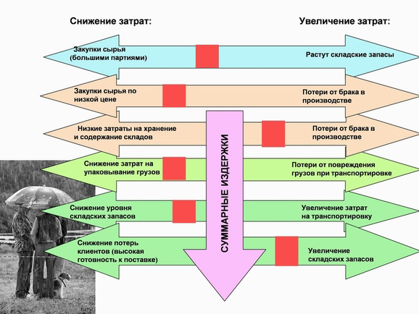

Рис. 1. Логистическая оптимизация затрат (принцип «одного зонтика»)

Роль «балансировщика» затрат ресурсов во всем мире играет логистика, которая давно уже не сводится только к транспортировке или управлению складом, а интегрирует на предприятии функции управления сквозным материальным потоком.

Аналогичный ход мысли, должен быть и не только при логистической оптимизацией затрат, но и управлению результатом, выходом процесса. Вернее эти вещи должны делаться одновременно. Соответственно увеличивается размерность и сложность задачи оптимизации, которая теперь выглядит следующим образом (Рис. 2):

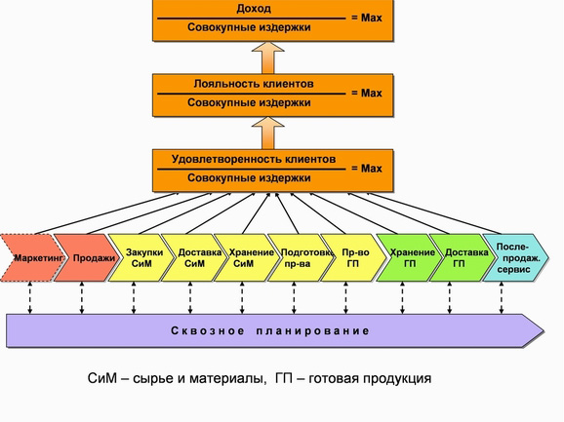

Рис. 2. Постановка задачи оптимизации «цепочки поставок»

Но для такой постановки надо начать думать по-другому. Не интересами отдельных подразделений, а интересами системы. Ну и клиента тоже, благодаря которому эта система зарабатывает деньги. «Поворот в мышлении» руководителей, прежде всего, первого лица лежит в основе постановки процессного подхода. Он требует отказа от стереотипов, которые укоренились в сознании не одного поколения менеджеров во всем мире.

Но поворот в сознании нужен не только у первых лиц. «Чтобы улучшения были на всех уровнях, чтобы люди вносили сами предложения по изменениям» их мышление тоже должно быть изменено. Улучшение структур и процессов — промежуточный, а не конечный этап преобразований, цель же — изменение мышления, изменение поведения людей. Но для этого нужно изменить организацию, создать хорошую систему работы. Это и есть, согласно тому же Демингу, первая задача руководителей. Но для этого надо понимать что же такое «хорошая система». И тут на помощь приходят новые инструменты управления, в ряду которых находится процессный подход. Прежде всего, эти инструменты надо правильно понимать.

Процессное управление, как историческая необходимость

Об этих новых инструментах уже долго говорят и спорят. Их освоение российским бизнесом, к сожалению, протекало по законам рынка моды, а не было следствием сознательного экономического расчета. Например, еще в 2005 г. Ассоциация выпускников факультета менеджмента СПбГУ провела Предпринимательский Форум на тему «Модные инструменты управления», где звучали примерно такие суждения: «модные» инструменты управления – достаточно опасная вещь. Внедряя их, компания иногда попросту выбрасывает деньги на ветер». Или вот одна из тем выступления на конференции в рамках празднования Всемирного дня качества и Европейской недели качества «Непрерывное совершенствование деятельности организации» в октябре 2008 года – «Менеджмент: наука или искусство. Почему модные концепции постоянно сменяют друг друга и что же все-таки внедрять». Бизнес-консультанты «старой школы» вообще доходят до полного отрицания, утверждая, что все «эти западные штучки» — от лукавого. Якобы специально каждые три года на Западе изобретается новая теория, чтобы консультанты могли получать заказы и зарабатывать на этом. Конечно, если воспринимать процессный подход как дань моде и не видеть тех преимуществ, которые дает бизнесу эта технология, можно прийти и к такому выводу.

Причина в том, что нет понимания глубинной связи новых подходов с изменением характера экономики, нет осознания связи изменений в экономике с изменениями в организации деятельности компании, изменениями в ее менеджменте. Как говорил Карл Маркс, «для того, чтобы познать предмет, надо понять его историю». Необходимо осознать что наше время происходят глубочайшие изменения в общественном способе производства, осуществляется новая промышленная, вернее информационная революция, которая так или иначе может сказаться на деятельности любой компании. Ни один бизнес, ни одна отрасль не могут быть спокойны, думать, что перемены их не коснуться. Вопрос только во времени. Правда историческое время не совпадает с календарным – «будущее приходит неравномерно».

В России отмеченные макроэкономические изменения пока коснулись немногих конкурентных внутренних рынков. Их отраслевые игроки, руководители компаний почувствовали изменение характера конкуренции, которая в борьбе за клиента просто требует от компаний стать гибкими и эффективными. Именно в таком порядке. Хотя можно все свести к понятию эффективности, которая, как мы говорили, является основной задачей менеджмента. Только надо будет различать операционную эффективность, от эффективности стратегической. Современная компания должна поддерживать, как минимум два управленческих цикла.

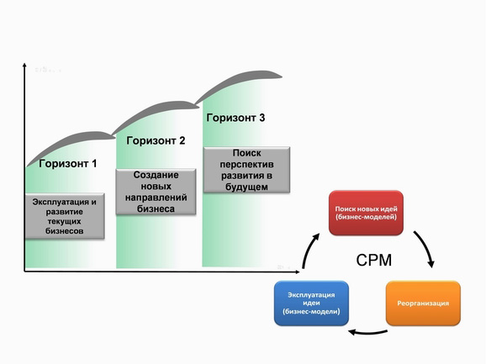

Рис. 3. Управление «жизненным циклом бизнесов» и стратегическая эффективность (СРМ)

Первый из них получил название CPM (Corporate Performance Management) – управление стратегической эффективностью. Его задача - обеспечение быстрой перестройки организации, что измеряется показателями темпа вывода на рынок новых бизнесов (time to market). Организация, внедрившая СРМ становится способной к оперативной реализации принятых стратегий. Если не сделать это вовремя «кривая жизненного цикла» бизнеса пойдет вниз, а это означает что если за это время не будет выведен новый, то компания будет вынуждена уйти с рынка. Если же она ставит себе задачу не просто удержаться, а опережать конкурентов, то она получит новые возможности получения прибыли за счет уникального ценностного предложения, отсутствующего пока у других. (Для справки – жизнь производственной линии в высокотехнологичных отраслях около 2-лет, способы предоставления услуг могут меняться еще быстрее). Все это требует от компании работы над своими «динамическими способностями»: умения искать новые возможности внутри и вне компании, перестраивать свои бизнес-процессы, формировать новые.

В то же время и действующие бизнесы тоже не должны стоять на месте. Цикл совершенствования операционной деятельности носит название BPM (Business Process Management) – управление эффективностью бизнес-процессов

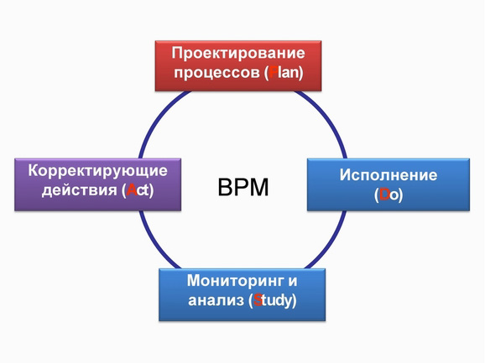

Рис. 4. Управление эффективностью бизнес-процессов (BРМ)

Типичная BPM-система состоит из стандартного набора компонент, соответствующих стадиям жизненного цикла любого бизнес-процесса: проектирование изменений, исполнение, мониторинг, и анализ, и вновь проектирование изменений по результатам анализа. Этот цикл носит еще название - цикл PDSA (Или PDCA)[5]

Оптимизация процессов дает эффекты как в области качества и точности исполнения заказов, так и в снижении издержек. Но здесь имеется ввиду особый вид издержек – системные издержки, зависящие от организации процессов и бизнес-системы в целом. К ним относятся избыточные запасы всех видов, излишние перемещения, затраты на устранение дефектов и создания ценностей не нужных потребителям. Кроме того, BPM позволяет делать лучше и больше меньшими силами, т.е. более эффективно использовать персонал.

Таким образом, развитие и рост эффективности компании можно представить ступенчатым графиком. Резкие подъемы соответствуют реализации стратегических инициатив, запуску новых бизнесов или кардинальным улучшениям старых. Это контур СРМ. Для устоявших бизнесов происходит постоянный поиск возможностей повышения эффективности, поддерживается операционная философия непрерывного совершенствования, когда повышение эффективности процессов является делом каждого сотрудника. И это уже контур BPM.

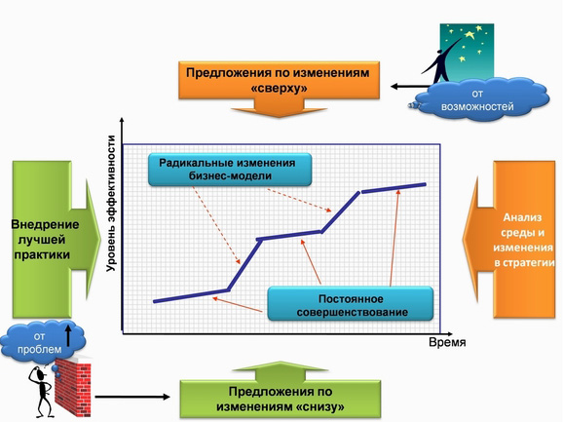

Рис. 5. Движущие силы и динамика развития бизнес-систем

Конечно, высокая эффективность компании достигается не сразу. Можно выделит несколько этапов на ее пути к совершенству:

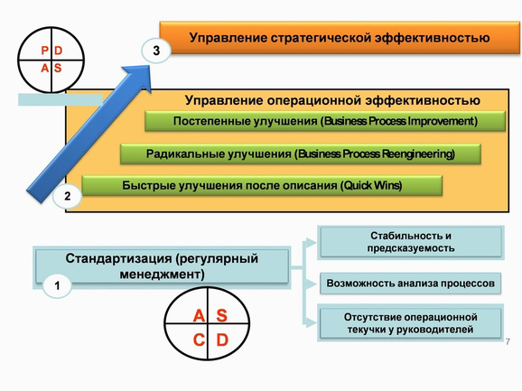

Рис. 6. Ступени организационного совершенства

Очень важен первый шаг на этом пути - постановка «регулярного менеджмента». То есть переход компании от неформальных методов управления к документированным регламентам деятельности. Регуляризация деятельности полезна по трем причинам:

Во-первых, клиенты выше всего ценят стабильность и предсказуемость партнера. Регулярный менеджмент помогает устранить случайные сбои в работе. Кроме того, то, как организована работа в большинстве компаний, не только вызывает раздражение клиентов, но и неэффективно с точки зрения использования персонала.

Во-вторых, когда процессы описаны и стабильны по показателям - есть что анализировать и обсуждать.

И, третье, самое главное - руководители наконец могут освободиться от текучки и заняться повышением операционной и стратегической эффективности компании.

Следующая ступень - это операционное совершенство или повышение эффективности процессов, которое достигается за счет их оптимизации. Здесь также можно выделить несколько этапов, которые выглядят следующим образом:

Быстрые улучшений, которые инициируются сразу же после первичного описания процессов. Это обычно те изменения, необходимость которых становится очевидной после получения точного «чертежа», наглядной модели процесса. Иногда их еще называют «Quick Wins» («метод быстрых побед»)

Следующим шагом может быть реинжиниринг процессов (BPR - business process reengineering), т.е. их радикальное переосмысление с использованием новых возможностей информационных технологий. Иногда этот шаг может отсутствовать или быть отложен.

И, наконец, задачи повышения эффективности процессов переходят на уровень непрерывного совершенствования CPI (Continuous Process Improvement ). Это может произойти после реализации проекта реинжиниринга или если после анализа модели процессов, подобный проект был отложен на какое-то время.

И наконец, третья ступень – это «стратегическая эффективность», способность компании устойчиво расти, добиваться успеха в изменчивой внешней среде, о которой мы уже говорили ранее.

И каждый шаг вперед должен быть закреплен новой системой организационных регламентов, новым уровнем регулярного менеджмента. В японской методологии постоянного совершенствования «кайдзен» - это называется переход на цикл SDCA, в основе которого лежат стандартизированные процессы и процедурный контроль. Кроме того, в настоящее время, четкое исполнение процессов не только регулируются регламентами, но обычно контролируются специальными программами класса ВРМS (Business Process Management System).

|  |
| --- |
| Необходимое пояснение к применяемым английским аббревиатурам управленческих циклов, где P (plan), С (control), D (do – действие), S (study или standardized) , A (act или analyzed) - это начальные буквы разных слов. На каждом уровне управления свой управленческий цикл:  Привычный PDCA – это цикл операционного управления «Планирование – Действие – Контроль – Анализ и регулирование», который используется, например, в бюджетном управлении.  Непривычный PDSA – это цикл развития путем изменений в организации процессов «Планирование изменений – Пробное действие в малом объеме – Изучение (study) результатов – Внедрение в полном объеме или возврат к планированию».  Совсем непривычный SDCA – это цикл регулярного менеджмента, стандартизации и закрепление изменений (стандартизируй – действуй - контролируй – анализируй). |

Принципы процессной организации работ

Если принципы и общее направление изменений в организации деятельности, связанное с внедрением процессного подхода понятны, то, что же вызывает трудности? Почему реально сделать это удается немногим?

Прежде всего потому, что это противоречит привычным представлениям об организации работ.

Реинжиниринг бизнес-процессов базируется на двух «китах»:

новых возможностях работы с информацией, предоставляемой современными информационными системами (ИС),

пересмотре устоявшихся принципов «разделения труда», сложившихся в эпоху массового, конвейерного производства и ценовой конкуренции, которые многим кажутся незыблемыми.

Последнее нам представляется самым важным – именно здесь необходимо радикальное изменения мышления. К старым принципам, последствия применения которых, до сих пор сказываются на организации работ в компаниях относятся:

«горизонтальное разделение труда» - максимальная детализация операций и их закрепление за специализирующимися на них работниками

«вертикальное разделение труда» - т.е. отделение управленческого труда, связанного с принятием решений от труда по исполнению принятых решений, норм и правил работы, которые осуществляются «не думающими работниками»[6].

Гипертрофированное «разделение труда» привело к перекосам в организационных структурах, рассмотренной в предыдущей статье «департаментализации функций»[7]. Наибольший вред компании приносило превращение в такие крепости функциональных подразделений образующих, так называемую, «цепочку поставок»: маркетинг, проектирование, закупки, производство, сбыт. По этой линии происходило и происходит в компании взаимодействие с клиентом. Любая неэффективность такого взаимодействия сразу же отражается на способности компании к созданию конкурентоспособного ценностного предложения. «Переход к разделению труда и массовому производству привел к резкому снижению цены и к такому же падению качества»[8]. Разделенные «операции», подобно разрезанному на части червяку, зажили своей жизнью, руководствуясь собственными критериями эффективности.

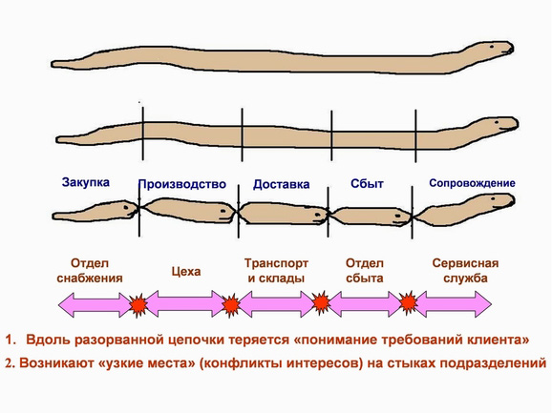

Рис. 7. «Цена» роста производительности за счет разделения труда

Поэтому первую группа принципов реинжиниринга бизнес-процессов, касается «объединения труда», а вернее перехода от «разделения операций» к их объединению, как по вертикали, так и горизонтали. Именно выделение в качестве объектов управления «сквозных межфункциональных процессов» ориентированных на клиента и формирование института их владельцев отражает смысл процессного подхода. Такое выделение позволяет предприятию гибко реагировать на информацию, полученную с рынка, причем реагировать так, что сигнал, поступивший, скажем, со стороны отдела продаж, мгновенно воспринимается и обрабатывается всей системой. Большинство предприятий имеют несколько бизнес-направлений, ориентированных на разные группы потребителей с различными требованиями. Ресурсы предприятия (люди, оборудование) сгруппированы по функциональным областям — подразделениям, имеющим свои задачи и свои критерии оценки эффективности деятельности. Такая специализация способствует росту производительности функциональной области, но принципиально не учитывает специфику требований каждой группы клиентов. Лишь подход, основанный на выделении межфункциональных горизонтальных структур и восстанавливающий «разорванные связи» с потребителями, может быть назван процессным. Только он позволяет наилучшим образом удовлетворить постоянно меняющиеся потребности клиентов и создает преимущества на насыщенных рынках, где действует модель ценностной конкуренции.

Однако у нас продолжаются споры о «правильном» выделении процессов. Во многих встречавшихся нам СМК по-прежнему границы процессов проводят по подразделениям. У последней позиции много сторонников, как среди менеджеров, так и среди консультантов (придуман даже специальный термин — «сегментированное управление бизнес-процессами»). Такая позиция отвечает сегодняшнему уровню управленческого мышления наших руководителей, да и при внедрении меньше «заморочек». Хочется «измениться не меняясь».

Свою лепту в неразбериху с выделением процессов внесла и неточная терминология, применяющаяся в российской деловой литературе. Во всем мире бизнес-процессом называется сквозной (кросс-функциональный процесс), создающий ценность для клиента, за которую он платит деньги. Например, Глоссарий Европейского Фонда менеджмента качества (EFQM) специально выделяет «End to end processes» - потоки ценностей, пересекающий границы отделов и организаций в целях создания или поставки продукции или предоставления услуг. О таких процессах собственно и говорилось в трудах отцов методологии реинжиниринга бизнес-процессов Давенпорта[9], Хаммера и Чампи[10].

|  |
| --- |
| Хотя, надо сказать и в западной литературе (включая стандарты) процессная терминология достаточно противоречива[11]. Часто не совсем корректно «бизнес-процесс» отождествляется с понятием «деловой процесс», что показывает его отличие от процессов в природе и технике. Процессом вообще называется повторяющаяся последовательность взаимосвязанных операций, направленная на получение определенного результата (с указанием начала и конца, точным определением входов, выходов, механизмов исполнения и управления). Важно также понимать, не вся деятельность компании протекает в виде процессов. Для описания деятельности компании выделяются также системы, проекты, функциональные задачи и т.п. Но иногда, в практике оптимизации компаний можно рассматривать их как процессы имеющие свои цели и показатели их реализации и отличающиеся от «настоящих процессов» только одним – образующие их элементы работ не образуют последовательность. И с этим надо жить, понимая по контексту о чем идет речь. |

После этой врезки целесообразно дать некоторые разъяснения для любителей процессов типа «Закупки», «Производство», «Продажи» и т.п. Такая группировка деятельности выделяет функциональные системы, рассмотренные в предыдущей статье. Только на нижнем уровне этих систем выделяются «функциональные процессы», которые входят в различные цепочки создания ценности и, соответственно, в сквозные бизнес-процессы. В некоторых случаях допускается использование единого функционального процесса для нескольких цепочек. Но, в большинстве случаев, цепочки, выделяемые для различных клиентских сегментов, требуют особой последовательности действий на каждом этапе. Процессы «закупок» или «продаж» для сегмента «премиум» могут сильно отличаться от аналогичных процессов требуемых для низкоценовых сегментов. Поэтому в центре внимания процессного подхода находятся «сквозные бизнес-процессы» (часто они еще называются – «основные процессы»), которые, как мы уже говорили, являются особыми объектами управления. Для них выделяется «владелец» - лицо, участвующее в выработке стратегии по своему направлению, несущее ответственность за организацию (конструкцию) бизнес-процесса, наделенное соответствующими правами и полномочиями. Именно этот владелец задает требования к функциональным процессам «цепочки поставок», работает над их балансировкой, для получения наилучшего результата на выходе.

На вопрос «каким образом организовать управление сквозными процессами» существуют два базовых ответа. Один из них – это Lean Production (Бережливое производство)[12], которое предлагает практичсеки полностью разделить бизнес-процессы ориентированные на разные группы потребителей, вплоть до выделение отдельных производственных мощностей. Другой путь, которые предполагает использование существующих мощностей, ориентированных на «массовое» или крупносерийное производство – это логистическая оптимизация, рассмотренная в начале статьи. Но теперь критерием оптимальности становится не только «минимальные суммарные затраты», но максимизация ценности (качества) для целевых клиентских групп.

Итак, сквозные бизнес-процессы определяют структуры современных компаний, выбравших «процессный подход» в качестве организационной стратегии. Эти процессы, непосредственно направленные на удовлетворение потребностей клиентов должны не только определять направления совершенствования функциональных процессов по цепочке поставок, но должны также задавать требования и обеспечивающим их процессам.

Вспомним диаграмму Ишикавы[13], определяющую факторы, влияющие на качество результата на выходе. Эту модель можно применять как для установления причин разовых отклонений, так и при планомерном поиске возможностей улучшения процессов. Для этого, кроме фактора, отнесенного к той или иной первичной группе (5М), следует определить и обеспечивающий процесс, результаты которого непосредственно влияют на данный фактор. Процесс, создающий конечный результат, всегда находится в системе других процессов (управление, измерение и контроль, поставки, обеспечения).

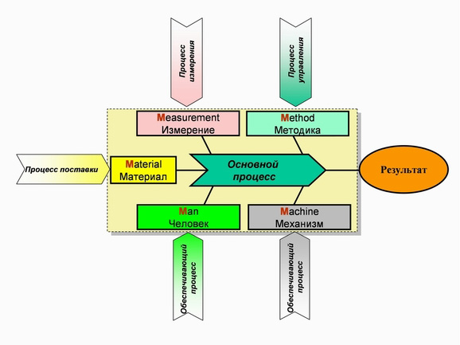

Рис. 8. Процессное расширение диаграммы Ишикавы

Например, если следовать далее «процессной логике» можно заметить, что оборудование для выполнения операции, которое является в Основном процессе фактором «Механизм», будет Результатом деятельности по другому процессу, например, Техническое обслуживание и ремонт оборудования (ТОиР). Выходом этого процесса будет работоспособное оборудование. Процессы обеспечения тоже создают ценности для внутреннего потребителя. И тем самым влияют на выход основных бизнес-процессов. Поэтому сеть связанных процессов можно расширить следующим образом.

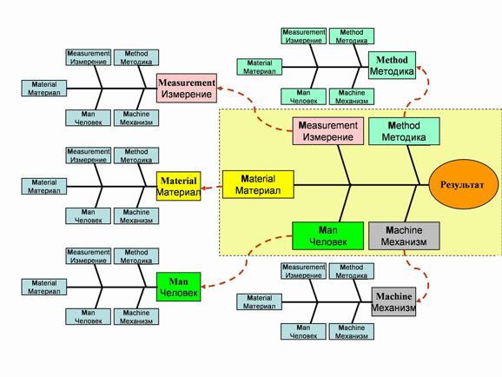

Рис. 9. Сеть процессов, на базе диаграммы Ишикавы

Таким образом, «вирус совершенствования» распространится по всей организации, что приведет к общему повышению эффективности бизнеса.

С процессами управления сложнее. Собственно, процесс, как последовательность действий т.е. технология передачи информации и формирования управленческого воздействия на каком-то носителе там не главное. Главное применяемые методы управления. Они определяют эффективность. Результат там – желаемое состояние объекта управления. Поэтому, оптимизация управленческих процессов это особая область деятельности, которая лишь частично может использовать методы, применяемые для основных и обеспечивающих процессов.

И в заключении обратим внимание на еще одно существенное изменение в управления организацией, связанное с «процессным подходом».

При управлении сквозным процессом, в котором задействованы десятки, а иногда и сотни людей, следует оставить в стороне такие правила, как уровень управляемости («Не более семи подчиненных!») и т.п. Руководителю нет необходимости знать, что делает в каждый момент каждый из участников процесса. Но он должен видеть в документах точную картину этого процесса, чтобы выстраивать его. Выход очевиден — необходима четкая документированность как процессов, так и системы менеджмента в целом. Надо сказать, в менеджменте сейчас происходит смена парадигм — старой («менеджмент — это искусство управленческой борьбы»)[14] на новую, определяющую менеджмент как «технологию организации деятельности». Роль руководителя в процессно-ориентированной компании кардинально изменилась. Если ранее руководитель позиционировался как Начальник, который наделяет полномочиями, отслеживает выполнение работы и наказывает за ошибки, то в новой парадигме руководитель — Лидер, конструктор системы, действующий в партнерстве с сотрудниками. Ошибки же интерпретируются как ошибки системы. Для традиционного менеджмента детальная информация об организации процессов и деятельности не была востребована, поскольку связь степени «организованности деятельности» с рыночным успехом компании была неочевидна. В процессной компании знания об организации деятельности и качество организационных регламентов имеют важнейшее значение. Процессный подход заставляет концентрировать внимание на точности описания и согласованности взаимодействия участников процесса, так как эти аспекты являются основными источниками достижения успеха при конкуренции на новых рынках.

Как же все-таки внедрить «процессный подход»?

Если задачей предыдущих разделов было правильное понимание «процессного подхода», то в заключении попробуем в качестве подведения итогов рассмотреть последовательность шагов, которые должна предпринять компания для постановки «процессного управления». (Такое пожелание также было в исходном запросе компании, который мы рассматривали в начале статьи). Известно, что труднее всего, всего давать ответы на самые простые вопросы. Особенно, если они касаются такой сверхсложной системы, каковой является организация. Для ответа на вопрос «какова должна быть последовательность действий, чтобы выстроить эффективную организацию» может потребоваться не одна статья. Возможно весь цикл, который мы сейчас представляем. Тем не менее, попробуем.

Поскольку мы занимаемся проектами такого рода уже достаточно много времени, мы определили для себя две основные причины, инициирования подобного проекта. Либо у бизнеса должна быть некая проблема, от решения или не решения которой существенно зависят конкурентоспособность и вообще перспективы компании. Либо это те редкие случаи, когда «драйвером проекта» является «большая мечта», желание резко улучшить показатели бизнеса.

Очень трудно увлечь персонал, вызвать его энтузиазм проблемами сокращения издержек. Хотя эта задача не безнадежна. Существуют специальные технологии HR‑поддержки[15], которым это по силам. Вообще, целые системы менеджмента, например, ТОП[16] или «Шесть сигм»[17], с ее «черными» поясами и прочими прибамбасами, были созданы для того, чтобы вовлечь персонал в довольно-таки скучное дело достижения операционного совершенства и операционной эффективности.

Гораздо лучше, всеобщая борьба за совершенство воспринимается как составная часть больших идей и больших целей, которые формируют лидеры компании. Причем так, чтобы каждый увидел себя в этом светлом будущем. Фактически в проекте выделяются две составляющие: проектирование новой процессной модели и управление изменениями (change management). Вовлекать персонал компании в проект постановки процессного управления необходимо с самого начала, но по ходу развития проекта приоритеты смещаются от проектирования к change management. Обучение персонала новым инструментам управления, проведения презентаций, популяризации успехов, выявление очагов сопротивления, принятие мер по их преодолению (беседы, обсуждения) и т.п. — все это обычно входит в комплекс, упомянутой ранее, HR-поддержки проекта, направленной на то, чтобы изменения закрепились в сознании и поведении сотрудников. HR-поддержка ведется на протяжении всего проекта и является необходимым условием вовлечения персонала в проект и в дальнейшую деятельность по непрерывному совершенствованию процессов. Об этом будет отдельная статья. Сейчас же мы больше остановимся на вопросах организационного дизайна – вопросах новой организации работ.

Итак, Главная цель подобного проекта – описание, оптимизация и постановка непрерывного совершенствования процессов. Здесь сразу делается допущение - процессов важных для успеха бизнеса компании в первую очередь. Это основные бизнес-процессы и связанные с ними процессы обеспечения и управления, влияющие на их эффективность. Если надо просто упорядочить деятельность по всем процессам, то это другой проект – постановка регулярного менеджмента. Но и в этом случае надо понимать, что все процессы улучшить нельзя - не хватит ресурсов. Поэтому надо выявить на чем сосредоточиться в первую очередь

Одной из важных целей проекта также является создание в компании «центра компетенций[18]» по организационному развитию, подготовка специалистов, способных поддержать в дальнейшем технологии, применяемые в проекте. Рабочая группа (Центр компетенций), может выполнять функции управления данным проектом, а в дальнейшем и всеми будущими проектами организационного развития (Проектного офиса).

В таком проекте можно выделить несколько этапов. В каждом из них мы выделим ряд задач следующего уровня. Будем считать, что все они решаются последовательно. И, наконец, насколько позволяют размеры статьи, приведем их содержание[19]. Будем, рассматривать его в качестве путеводителя по проектам такого класса.

Этап 0. Инициирование и организация проекта

Задача 0.1. Объяснить задачи и методологию ведения проекта

Задача 0.2. Сформировать команду изменений – рабочую группу проекта

Задача 0.3. Передать технологии бизнес-инжиниринга, применяемы в проекте

Задача 0.4. Определить систему мотивации участников проекта

Задача 0.5. Согласовать план-график проекта и правила его корректировки

Этап 1. Выделение критических процессов, подлежащих улучшению

Задача 1.1. Формализовать организационно-функциональную модель компании

Пояснения: На этом шаге «грубо» фиксируется организации работ в компании. Вся информация фиксируется в электронной модели. Сначала это инструмент консультанта, но постепенно в ней начинают работать сотрудники компании.

Задача 1.1.1. Определить цепочки создания ценности и системы обеспечения основной деятельности

Задача 1.1.2. Определить основные системы управления

Задача 1.1.3. Определить распределение задач по звеньям организационной структуры

Задача 1.2. Формализовать бизнес-стратегии по основным направлениям и определить критически важные процессы:

Задача 1.2.1. Выделить критические факторы успеха в ценностном предложении (КФУ1)

Задача 1.2.2. Выделить процессы по цепочке создания ценности (критические процессы) от которых зависят КФУ1,

Задача 1.2.3. Определить стратегические требования к этим процессам (КФУ2)

Пояснение: КФУ – это главные цели принятой конкурентной стратегии по каждому бизнес-направлению. Именно они определяют, какие ценности мы представляем клиентам лучше других, где мы можем построить процессы так, чтобы качественно их предоставить или получить выигрыш по издержкам

Этап 2. Описание критических процессов, подлежащих улучшению

Задача 2.1. Определить состав операций критических процессов

Задача 2.2. Выполнить графическое описание процесса, как последовательности операций

Задача 2.3. Назначить основные показатели характеризующие эффективность критических процессов

Пояснение: Показатели нужны, чтобы оценивать эффекты от дальнейшей оптимизации. Принципы формирования показателей будут подробно рассмотрены в статье этого цикла, посвященной контроллингу.

Задача 2.4. Анализ статистики (при наличии) или постановка измерений показателей

Задача 2.5. Стабилизация критических процессов

Пояснение: Необходимо отделение «случайных» от «системных» причин нестабильности, устранение случайных причин вариаций. Пока показатели «скачут» улучшения невозможны – процесс находится в неуправляемом состоянии.

Задача 2.5. Регламентация критических процессов «как есть»

Этап 3. Оптимизация процессов[20]

Задача 3.1. Определить целевые значения показателей оптимизируемых процессов

Пояснение: Исходя из требований бизнес-стратегии и текущего состояния этих показателей

Задача 3.2. Определить критические факторы (КФУ3), влияющие на данные показатели

Организация (оргструктура, методы, регламенты, технологии)

Сырье и материалы

Технические средства

ИТ-поддержки

Персонал

Система измерений

Задача 3.3. Определить процессы обеспечения и управления, влияющие на данные факторы

Задача 3.3. Выявить возможности быстрых улучшений (Quick Wins) и провести их в жизнь

Задача 3.4. Выработать необходимые мероприятия по системным изменениям

Задача 3.5. Инициировать и реализовать проекты улучшений на основе выработанных мероприятий

Пояснение: Способность к своевременной реализации таких проектов относится к области «стратегической эффективности»

Этап 4. Создание системы постоянного улучшения критических процессов

Пояснение: Разработать и внедрить контур BPM (Business process management):

Задача 4.1. Поставить регулярный мониторинг процессов и анализ показателей

Задача 4.2. Поставить анализ возможностей улучшений и выработка предложений

Задача 4.3. Разработать систему подачи и обработки предложений по улучшениям

Задача 4.4. Разработать систему мониторинга реализации улучшений

Задача 4.5. Поставить систему мотивации за улучшения (моральной и материальной)

Этап 5. Постановка мониторинга бизнес-стратегии и поиска новых критических процессов

Пояснение: Разработать и поставить контур CPM (Corporate Performance management): пересмотр и мониторинг бизнес-стратегии на постоянной основе

Задача 5.1. Поставить регулярный поиск и анализ новых стратегических идей, определения требований к операционной модели

Задача 5.2. Организовать процесс перевода требований в систему КФУ

Задача 5.3. Поставить управление проектами развития

Задача 5.4. Поставить систему стратегического мониторинга и коррекции стратегии

Таким образом, сегодня реализуются на практике идеи процессного подхода и непрерывного совершенствования, заложенные отцами «менеджмента качества» еще тогда, когда компьютеры делали первые шаги.

Закончим наше рассмотрение обширной цитатой из все еще актуальной статьи Ю.П. Адлера в журнале «Стандарты и качества»:

«Систематический поиск возможностей постоянного улучшения по-японски называется словом «кайдзен». Кайдзен – это кропотливый неспешный процесс постоянного улучшения всех аспектов деятельности организации. Именно так японские автомобильные фирмы проникали на американский рынок. Систематически улучшая процессы, они постепенно получили возможность снижать цены, причём не за счёт снижения доходов или демпинга, а просто благодаря быстро растущему зазору между себестоимостью и ценой. Такое снижение цены ведёт к расширению рыночной ниши, а это в свою очередь, приводит к снижению себестоимости за счёт эффекта масштаба. Этот механизм называют «цепной реакцией Деминга»[21].

**Список литературы**

[1] «Семь нот менеджмента», 5-е издание, доп. – М.: «ЭКСМО», 2002.

[2] Григорьев Л.Ю. О роли СМК в общей системе управления предприятием // Методы менеджмента качества. –2009. – № 4.

[3] Почему термин система, с нашей точки зрения, здесь уместнее, чем «бизнес-процесс» также можно понять из предыдущих статей этого цикла (например, «Системный подход и оптимизация организаций» \\. Методы менеджмента качества, 2009, № 8-9)

[4] Григорьев Л.Ю., Корышев И.И. «Стратегия компании и цели в области качества» // Методы менеджмента качества. –2009. – № 7

[5] Расшифровку аббревиатур обоснуем чуть позже.

[6] «Мне были нужны только руки, но я получил в придачу еще и голову» (Генри Форд)

[7] Григорьев Л.Ю., Кудрявцев Д.В., «Системный подход и оптимизация организаций» \\. Методы менеджмента качества, 2009, № 8-9

[8] Джозеф М. Джуран (Joseph М. Juran, род. в 1904 г.) - американский специалист в области качества, академик Международной академии качества

[9] Davenport T.H., "Process Innovation: Re-engineering Work through Information Technology". Harvard Business School Press, Boston, 1993.

[10] Хаммер М., Чампи Д. Реинжиниринг корпорации: манифест революции в бизнесе/Пер. с англ. — СПб.: Издательство С.-Петербургского университета, 1997

[11] Помимо стандартов серии ISO9000, процессами серьезно занимаются множество других – например стандарты системной инженерии ISO/IEC 15288:2008, 26702:2007, 42010:2007 и особенно 24774:2007 (руководство по описанию процессов). Свой взгляд на понимание процесса и методов его описания имеется и разработчиков наиболее популярной сейчас нотации BPMN.

[12] Lean (англ.) – тощий, худой, поджарый. Варианты русского перевода (применительно к производству): поджарое, стройное, синхронное, гибкое, тонкое, малозатратное, совершенное, бережливое, рачительное, щадящее, экономное… рациональное. Последний перевод (рациональное) нам представляется предпочтительным и наиболее соответствующим английскому оригиналу, где эпитет lean часто применялся к истинному джентльмену, который не делал лишних движений. «Бережливость» - это в России ассоциируется скорее со скупостью. Но не будем особенно спорить со сложившейся традицией. Хотя можно и вообще использовать термин «Лин» без перевода. Так поступает, кстати, компания ОРГПРОМ, которая продвигает эти методы в России

[13] Григорьев Л.Ю., Корышев И.И. «Стратегия компании и цели в области качества» // Методы менеджмента качества. –2009. – № 7

[14] Тарасов В. «Искусство управленческой борьбы. Технологии перехвата и удержания управления», Добрая книга, 2009

[15] От HR – human resource. Содержание той технологии раскрыто чуть дальше.

[16] Известная консультационная компания McKinsey лет тридцать назад предложила методологию организации и проведения масштабных проектов сокращения издержек «снизу вверх», программу ТОП — тотальной оптимизацией производства

[17] Методология «Шесть сигма» (six sigma) была разработана компанией Моторола в качестве комплекса мер, направленных на усовершенствование процессов производства и устранения дефектов

[18] Название «Центр компетенций» выбрано исходя из его особой роли в компании, которое можно охарактеризовать как «управление управлением». Организация деятельности входит в состав компетенций любого руководителя. Но готовить сбалансированные организационные решения масштаба компании, а также возглавлять постоянную работу по повышению эффективности процессов компании (за счет их лучшей организации) должно данное подразделение.

[19] Для лучшего понимания содержания работ по этапам 1 и 2 желательно прочитать наши статьи, посвященные структуре и стратегии компании в предыдущих номера журнала

[20] Методы оптимизации процессов возможно заслуживают отдельной статьи. Здесь приведен простейший пример оптимизации на основе модели Ишикавы и методологии Quick Wins. Из простых методов можно также рекомендовать 5W + 1H, который рассматривался на страницах журнала «Методы менеджмента качества»

[21] Ю.П. АДЛЕР, «Восемь принципов, которые меняют мир», Журнал "Стандарты и качество", №7, 2002 г.